LAPORAN PRAKTIKUM
ALGORITMA PEMROGRAM II
APPLICATION PROGRAMMING INTERFACE



Disusun Oleh:
Ahnaf Umar
164241025

TEKNOLOGI SAINS DATA
FAKULTAS TEKNOLOGI MAJU DAN MULTIDISIPLIN
UNIVERSITAS AIRLANGGA
2025

Membuat kode API tanpa terkoneksi dengan database
- Buat folder untuk menempatkan 2 file PHP. file untuk dasar API dan file untuk menangani request HTTP
- Untuk file dasar API isi dengan kode berikut
<?php

class mahasiswa #untuk mengelompokkan fungsi yang berkaitan dengan mahasiswa
{

public function get_mhss() #fungsi untuk mengirim data mahasiswa
{

$data="hore aku API"; #variabel untuk memasukkan data mahasiswa ke dalam variabel response

#untuk membuat struktur data yang akan dikirim kepada client
$response=array(
'status' => 1,
'message' => 'Get List Mahasiswa Succes.',
'data' => $data
);
header('Content-Type: application/json'); #untuk memberitahu output dari API adalah JSON
echo json_encode($response); #untuk mengubah variabel response menjadi JSON dan menampilkannya
}
}
?>

- Untuk file yang mengani request bisa diisi dengan kode berikut
<?php
require_once "methods.php"; #untuk mengimporkan file bernama "methods.php"
$mhs = new Mahasiswa(); #membuat objek baru dengan class mahasiswa
$request_method=$_SERVER["REQUEST_METHOD"]; #untuk menyimpan metode HTTP dari request
#mengecek jenis request yang masuk
switch ($request_method) {
case 'GET': #untuk menampilkan data
$mhs->get_mhss();
break;
case 'POST': #untuk menambah atau mengganti data
if(!empty($_GET["id"]))
{
$id=intval($_GET["id"]);
$mhs->update_mhs($id);
}
else
{
$mhs_>insert_mhs();
}
break;
case 'DELETE': #untuk menghapus data
$id=intval($_GET["id"]);
$mhs->delete_mhs($id);
break;
default:

header("HTTP/1.0 405 Method Not Allowed"); #untuk menampilkan pesan error jika klien memasukkan request yang salah
break;
break;
}
?>

- Letakkan folder yang berisi kedua file tersebut kedalam folder htdocs
- Buka XAMPP control panel
- Klik start untuk Apache dan MySQL
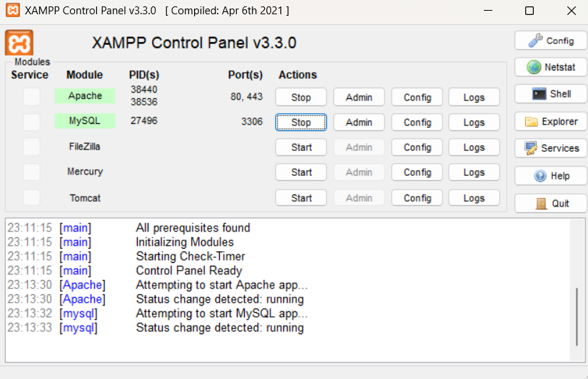

- Buka postman
- Create new request
- Masukkan URL dengan http://localhost/(nama folder api)/(nama file untuk menangani request).php
- Klik send
